

Instituto Politécnico Nacional
Escuela Superior de Cómputo

Proyecto No.2 “Man in the Middle”

Grupo: 6CM2

Alumnos:
- Camargo Pulgarin Jafthe Jethro
- Córdova Pichardo Francisco Uziel
- Monroy Ramirez Oscar Gerardo

Profesor:
Alejandro Cifuentes A.

Unidad de aprendizaje:
Computer Security

Fecha de realización:
Jueves, 21 de diciembre de 2022

RASPBERRY PI 4
User: pi
Password: escom2022

Introducción

El ataque "Man in the Middle" (MITM, hombre del medio en español) es un tipo de ataque de ciberseguridad en el que un atacante se inserta entre dos partes que están comunicándose y actúa como intermediario para manipular la información que se está transmitiendo. El objetivo de este ataque es interceptar la comunicación y obtener acceso a información confidencial, como contraseñas o datos bancarios.
Para llevar a cabo un ataque MITM, el atacante necesita tener acceso a la red en la que se está llevando a cabo la comunicación. Esto se puede hacer de varias maneras, como a través de una red inalámbrica abierta o a través de una red privada a la que el atacante haya obtenido acceso ilegalmente. Una vez que el atacante tiene acceso a la red, puede utilizar técnicas como el envenenamiento de DNS o la creación de certificados falsos para engañar a las partes que están comunicándose y hacer que crean que están comunicándose directamente entre sí, cuando en realidad están comunicándose a través del atacante.

Objetivo
Diseñar una aplicación cliente servidor que permita la instalación y configuración, para la ejecución de un ataque del tipo MAN IN THE MIDDLE en la plataforma Raspberry.

Desarrollo

Dentro del presente proyecto desarrollado para este segundo departamental se consideraron los siguientes aspectos para llevar a cabo con éxito su implementación:
- El uso de una tarjeta Raspberry Pi
- El uso del sistema operativo Raspberry Pi OS (Linux)
- El uso de la herramienta Ettercap

- En esta parte inicial se hace el comando de Ettercap con los atributos de wlan0 que es la interfaz por donde se hace el ataque y el de arp:remote que es el protocolo que usaremos, después va la Dirección IP del router y luego la del objetivo, para colocarnos en medio de la comunicación.
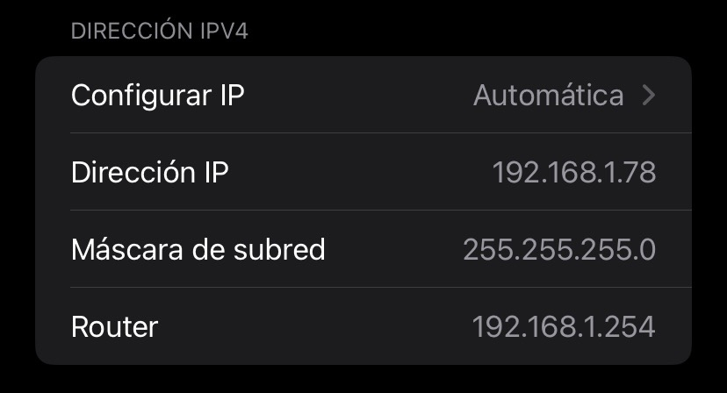
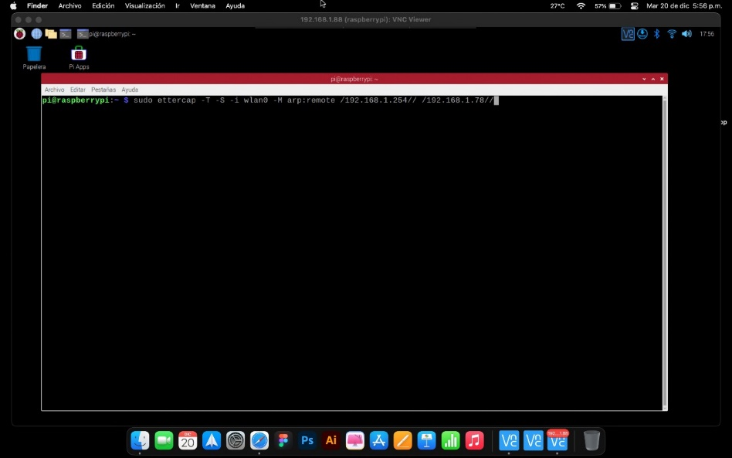
- Luego se muestra como los paquetes que manejan de UDP y TCP van cifrados y no podemos obtener la información.
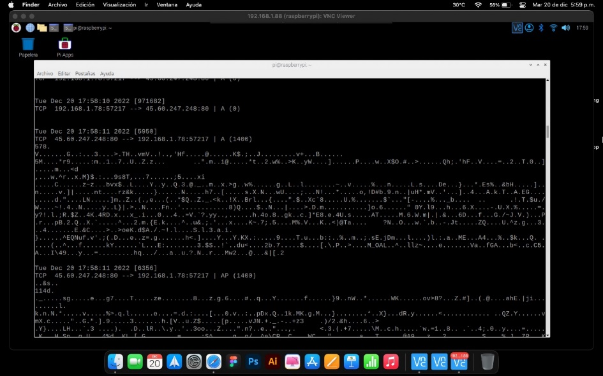

- Para luego mostrar el caso de que el paquete no vaya cifrado como en este caso que se usa HTTP para entrar a la web del IMSS, donde ya podemos leer la información de lo que es, una imagen de ejemplo y otra de Ettercap.
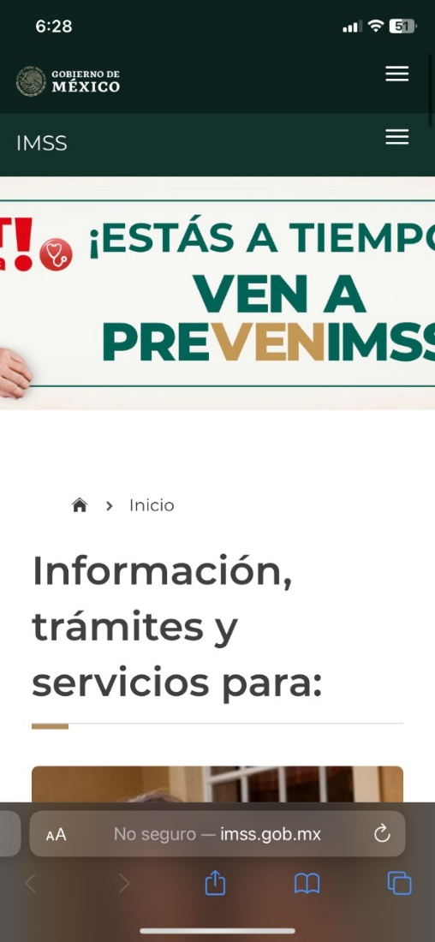

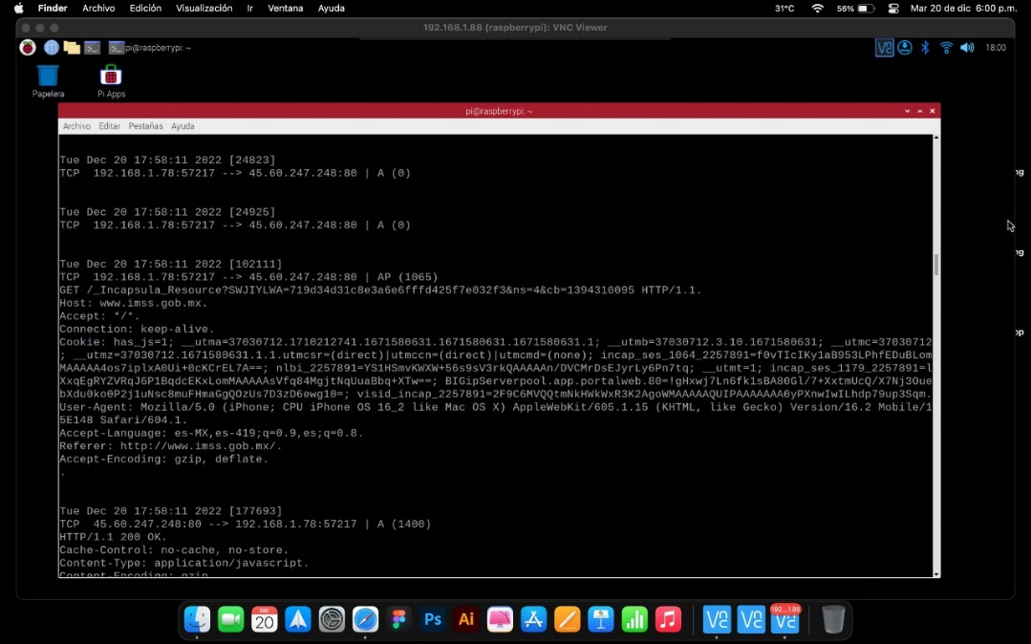

- Ahora hacemos lo mismo, pero en lugar de la Dirección IP del router, ponemos la del servidor, y escuchamos la conexión entre el servidor y el objetivo, una imagen de ejemplo del servidor y otra de Ettercap.
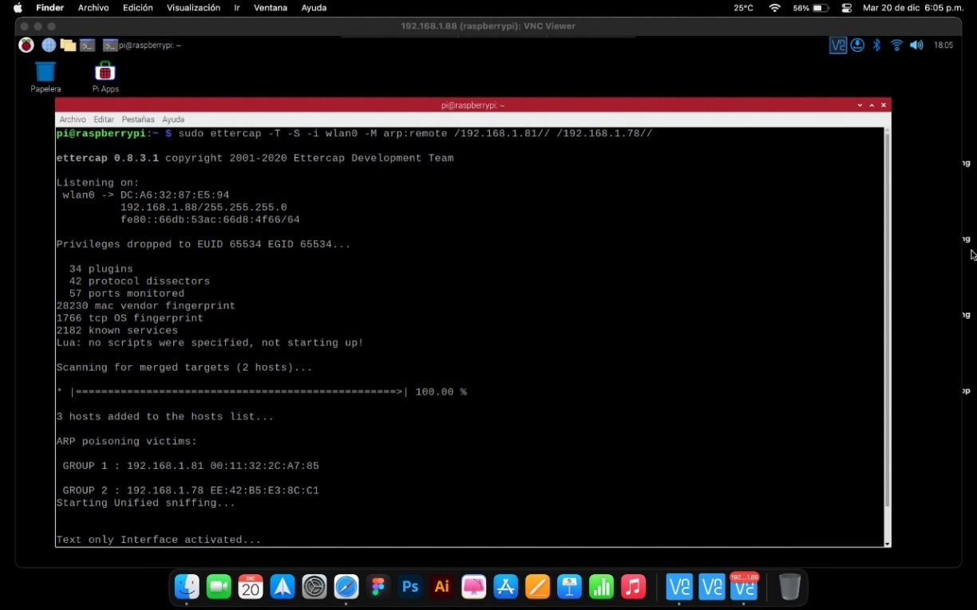

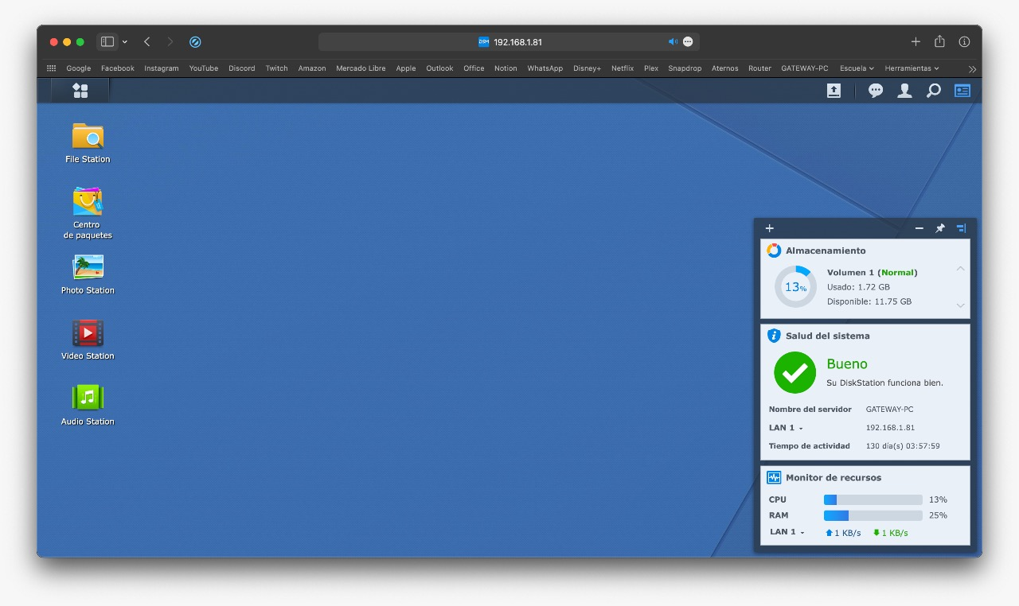

- Por último, usamos una conexión con un protocolo no seguro denominado Telnet hacia el servidor, lo que produce que al momento de que estamos haciendo el ataque podamos ver el usuario y contraseña de la persona que ingresa, así como también los comandos que se utilizaron, una imagen de cada cosa: usuario, contraseña, el login, el ejemplo de un comando y por último la imagen del objetivo por donde ingresamos al servidor.

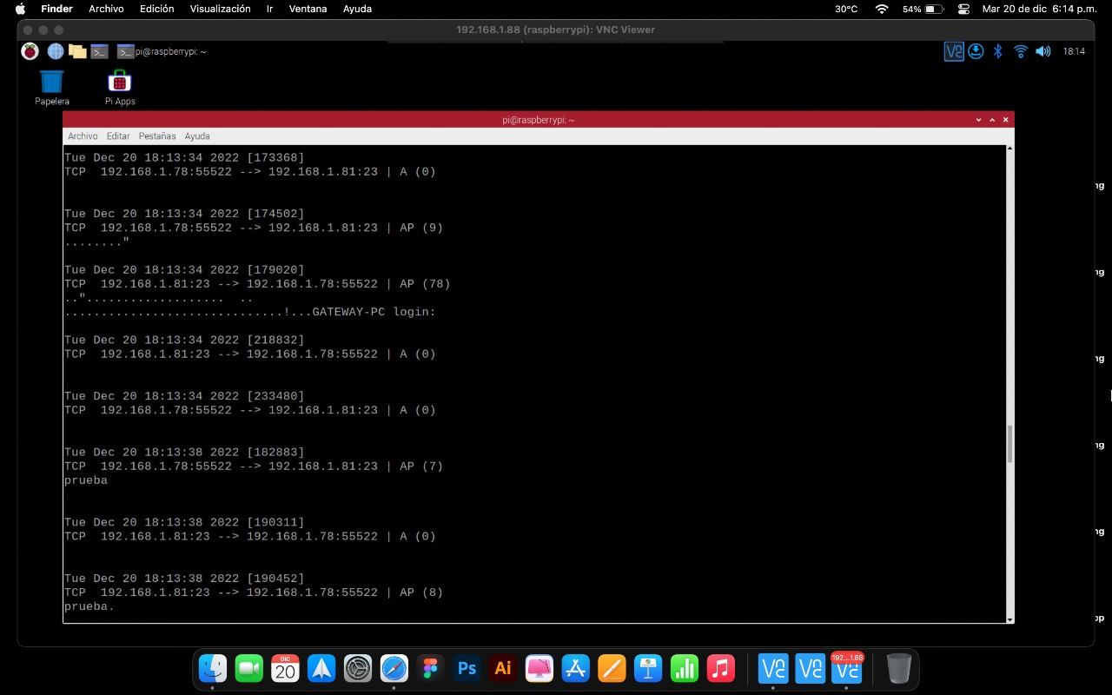
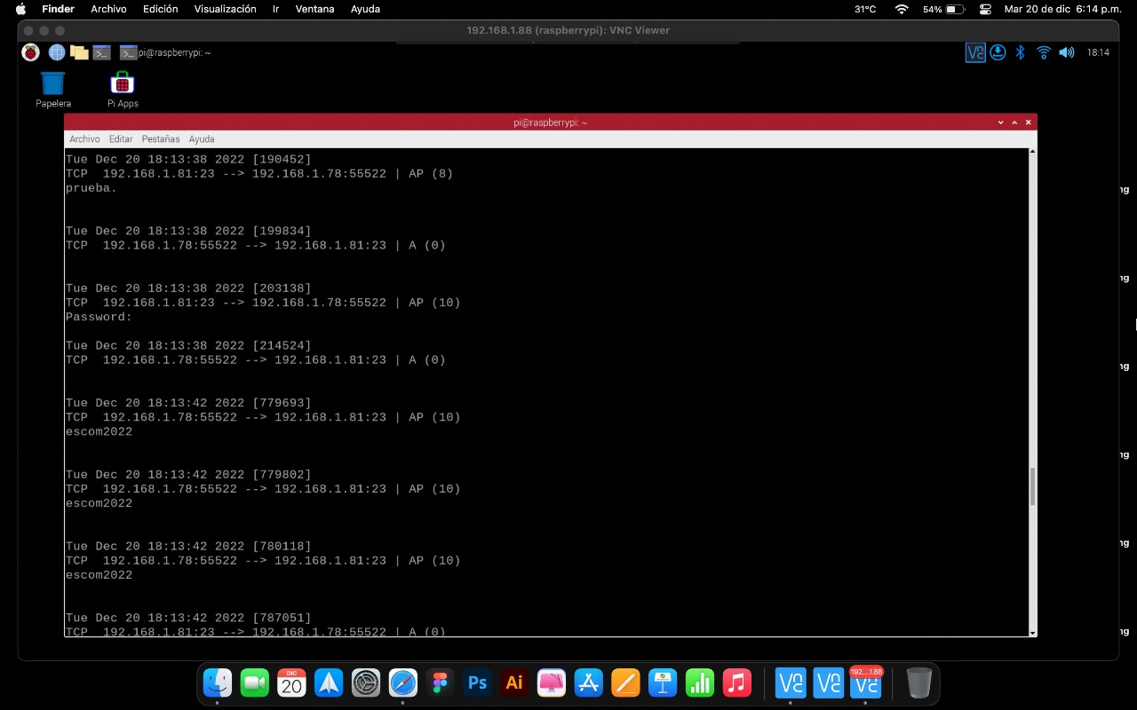
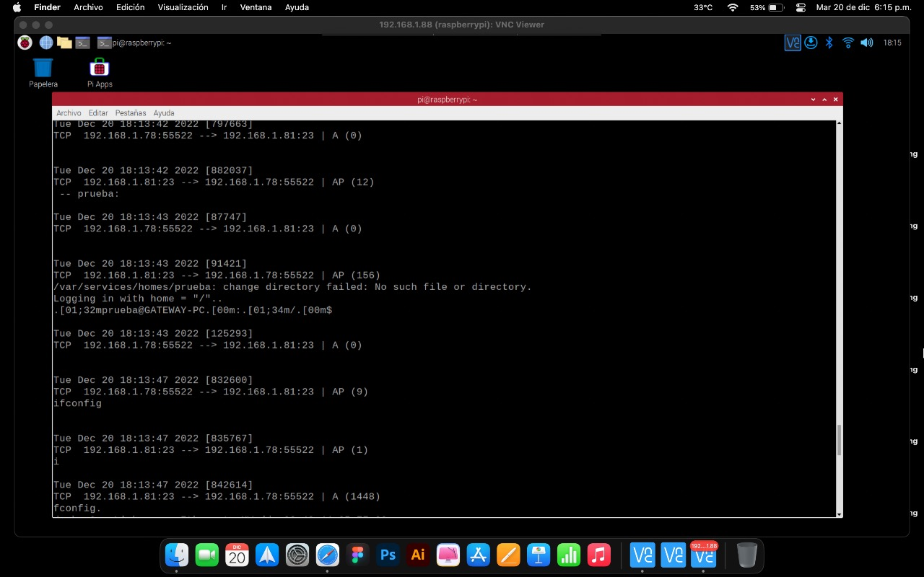
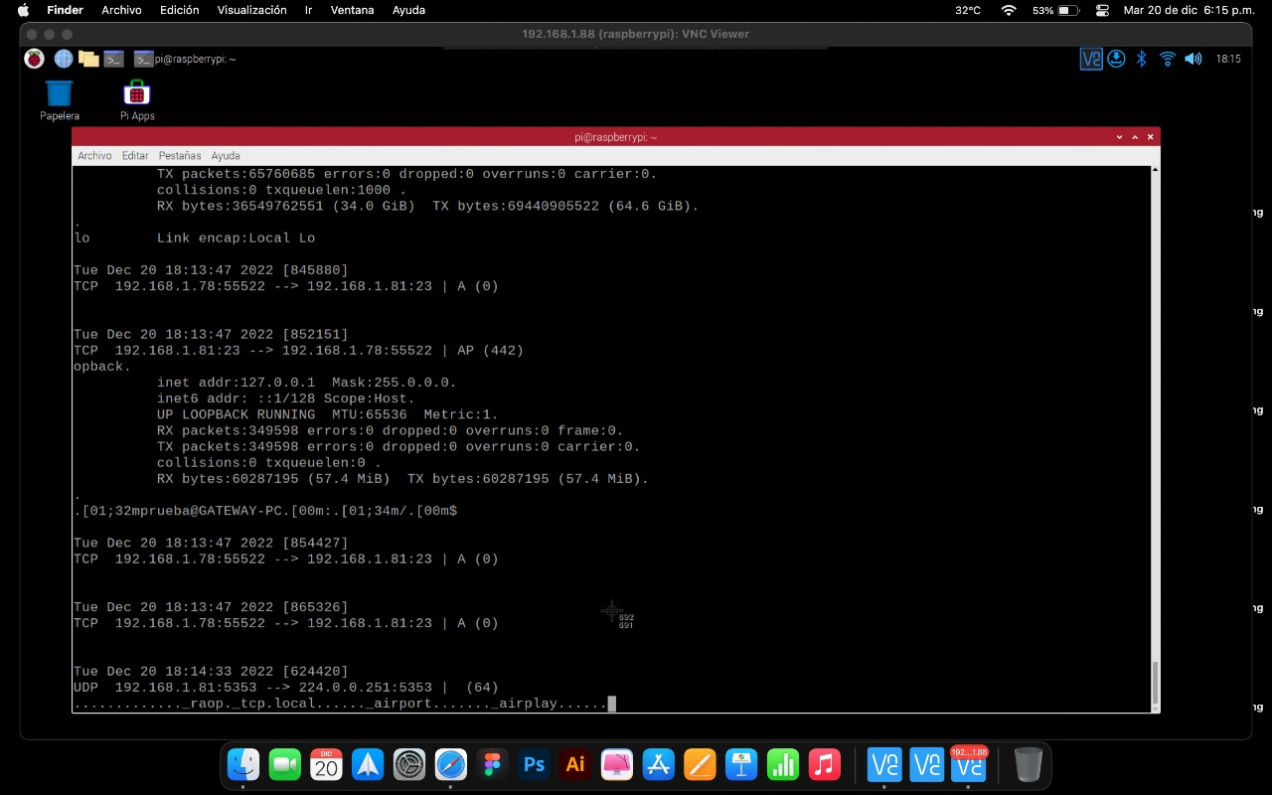
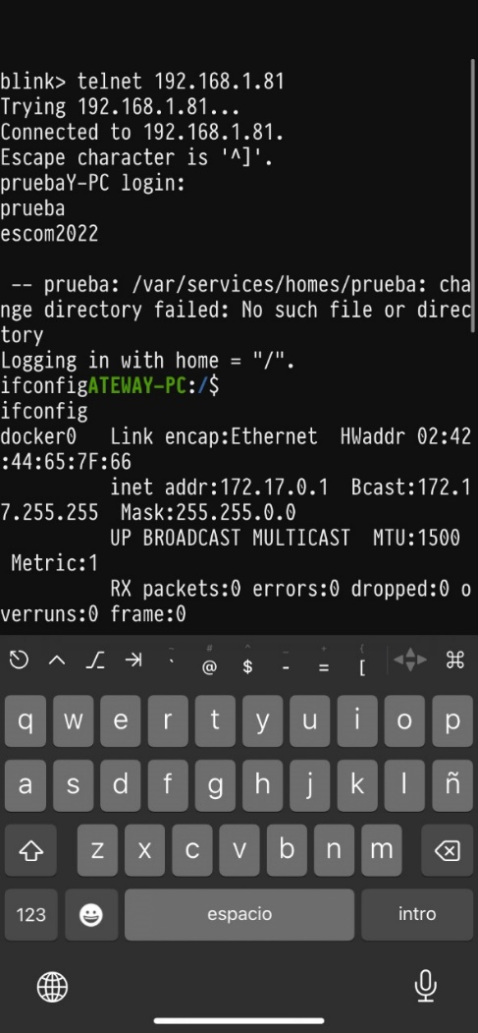

Conclusiones

- Camargo Pulgarin Jafthe Jethro

En este proyecto no. 2 del ataque "Man In The Middle", pude comprender de mejor manera el tema de la seguridad y los cifrados, al poder ver cómo funcionan en el mundo real a través del envío de la información codificada en los paquetes de red y al saber que una persona externa puede llegar a acceder a información importante si no tenemos cuidado.
Para realizar el ataque nosotros, utilizamos la tarjeta Raspberry Pi, la cual ya conocia, pero nunca la había utilizado, así que vi que pude ser una muy buena herramienta para distintas pruebas de seguridad y pude ayudar a comprender de manera práctica algunos temas. En ella corre el sistema Raspberry Pi OS basado en Linux y en el utilizamos la herramienta de Ettercap por la línea de comandos, esto debido a que es un poco más fácil de utilizar y comprender el ataque de esta manera.
Entonces, el ataque MITM nos permite colocarnos en medio de alguna conexión entre 2 dispositivos, donde solo podremos escuchar e interceptar los distintos paquetes que pasan a través de ella. Por lo que podríamos estar entre cualquier tipo de dispositivos solo conociendo sus direcciones IP en la red, ya sea entre dos smartphones, dos servidores, o como en este caso, entre un dispositivo y el router o el servidor.
Nosotros hicimos las pruebas con redes propias, pero el ataque está pensado para redes externas donde podemos obtener información de valor de nuestros objetivos.
Finalmente puedo decir que aprendimos a realizar un ataque MITM, a analizarlo y a obtener información de los paquetes de red que capturamos, así como la importancia de protegernos en la red y a usar protocolos de cifrado seguros.
- Córdova Pichardo Francisco Uziel

Un ataque de MITM (Man-in-the-Middle, o Hombre en el Medio en español) es un tipo de ataque en el que un atacante se interpone entre dos comunicaciones, con el objetivo de interceptar y manipular la información que se transmite. Los ataques MITM pueden realizarse de diferentes maneras, pero en general implican aprovechar vulnerabilidades en la comunicación o en los sistemas de las víctimas para insertarse en la cadena de comunicación y llevar a cabo la interceptación.

Los ataques MITM pueden tener consecuencias graves para las víctimas, ya que pueden permitir al atacante acceder a información confidencial o privada, modificar o alterar mensajes o transacciones, o incluso reemplazar a una de las partes en la comunicación sin que la otra parte lo sepa.

Para protegerse de los ataques MITM, es importante tomar medidas de seguridad adecuadas, como utilizar conexiones seguras y autenticación de dos factores, y estar atentos a cualquier actividad sospechosa o anormal en las comunicaciones. También es importante mantener los sistemas y aplicaciones actualizados y utilizar software de seguridad para detectar y prevenir ataques MITM.

- Monroy Ramirez Oscar Gerardo

Es importante tener en cuenta que el ataque "Man in the Middle" es una forma de violación de la seguridad y no debe ser visto como algo beneficioso o deseable. Los ataques MITM son utilizados por atacantes con el objetivo de obtener acceso a información confidencial y pueden causar daños significativos a las víctimas. Sin embargo, nos enseña un modo de operación de los hackers pocos éticos y como estos operan para cumplir sus objetivos y como deberíamos defendernos usando los protocolos seguros y que aunque se ejecutara este ataque podríamos defendernos.

Referencias Documentales

[1]
NetworkChuck, “how Hackers SNiFF (capture) network traffic // MiTM attack,” YouTube. Nov. 16, 2020. Accessed: Dec. 23, 2022. [YouTube Video]. Available: https://www.youtube.com/watch?v=-rSqbgI7oZM
‌ [2]
Raspberry Pi Ltd, “Operating system images – Raspberry Pi,” Raspberry Pi, 2022. https://www.raspberrypi.com/software/operating-systems/ (accessed Dec. 23, 2022).
‌ [3]
B. Shell, “Blink Shell & Code Editor,” App Store, Feb. 09, 2022. https://apps.apple.com/mx/app/blink-shell-code-editor/id1594898306 (accessed Dec. 23, 2022).
‌

